**概要设计说明书**

**《优课堂学生考勤系统》**

**编写日期：2019/11/3**

**项目组：**

|  |  |  |
| --- | --- | --- |
| **学号** | **姓名** | **角色** |
| **201731032125** | **廖志丹** | **组长** |
| **201731021132** | **王川** | **队员** |
| **201731024132** | **江天宇** | **队员** |
| **201731024126** | **张微玖** | **队员** |
| **201731024120** | **宋杰** | **队员** |

**修改日志**

|  |  |  |
| --- | --- | --- |
| 修改者 | 修改日期 | 备注说明 |
|  |  |  |
|  |  |  |
|  |  |  |
|  |  |  |
|  |  |  |
|  |  |  |
|  |  |  |
|  |  |  |
|  |  |  |
|  |  |  |

**目 录**

1. 引言 5

1.1 编写目的 5

1.2 定义 5

1.3 参考资料 5

2. 范围 5

2.1 系统主要目标 5

2.2 主要软件需求 5

2.3 设计约束、限制 5

3. 软件系统结构设计 5

3.1 软件体系结构 5

3.1.1 软件程序结构图 5

3.1.2 模块描述 6

3.2 功能需求追溯 7

4. 数据设计 8

5. 接口设计 9

5.1 用户界面设计规则 9

5.2 内部接口设计 9

5.3 外部接口设计 10

6. 出错处理设计 10

# 引言

## 编写目的

目的：让用户了解我们团队的设计理念；同时也可以作为实施后期的维护人员使用。

预期的读者：团队成员和用户

## 定义

需求：用户解决问题或达到目标所需的条件和功能；系统或系统部 要满足合同、标准，规范或其他正式文档所需具有的条件及权能。

## 参考资料

（1）《国家标准软件开发文档规范》

（2）《软件开发流程》

（3）《软件开发项目管理》上海交通大学出版社

# 范围

以下内容描述软件概要设计的整体范围，其主要信息来自于《需求规格说明书》。

## 系统主要目标

解决纸笔化的考勤方式所带来的很多麻烦。不仅能记录学生的上课情况，还能有效地借助网络才能提高办事效率。

## 主要软件需求

在校大学生师

## 设计约束、限制*

硬件限制：Windows7及以上，SQL2008及以上

# 软件系统结构设计

## 软件体系结构

### 软件程序结构图

画出软件体系结构的树状层次。

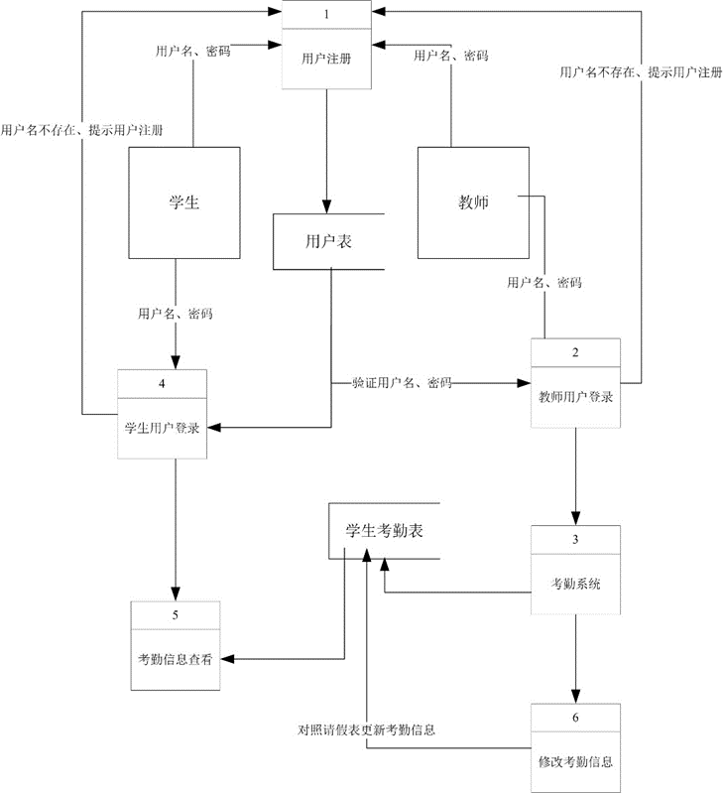

### 模块描述

|  |  |  |  |  |  |
| --- | --- | --- | --- | --- | --- |
| 模 块  名 称 | 登录\注册模块 | | | 系统  名称 | 登录/注册 |
| 接　口  说　明 | 输入 | 用户名(UserName),密码(Password) | | | |
| 输出 | 教师\学生用户界面 | | | |
| 功　能  说　明 | 完成用户注册，保护用户信息 | | | | |
| 运行环  境说明 | Sql sever2008及以上数据库支持 | | | | |
| 调用关  系说明 | 调用模块 | | 用户界面，业务逻辑模块，数据访问模块 | | |
| 被调用模块 | | 无 | | |

|  |  |  |  |  |
| --- | --- | --- | --- | --- |
| 模 块 | 学生用户模块 | | 系统 | 学生用户 |
| 名 称 | 名称 |
| 接　口 | 输入 | | 无 | |
| 说　明 | 输出 | | 学生考勤信息，为考勤则显示为无 | |
| 功　能 | 学生查看自己的考勤信息 | | | |
| 说　明 |
| 运行环 | Sql sever2008及以上数据库支持 | | | |
| 境说明 |
| 调用关 | 调用模块 | 学生考勤信息生成模块，业务逻辑模块，数据访问模块 | | |
| 系说明 | 被调用模块 | 登录/注册模块 | | |

## 

|  |  |  |  |  |  |
| --- | --- | --- | --- | --- | --- |
| 模块名称 | 教师用户模块 | | | 系统名称 | 教师用户 |
|
| 接口说明 | 输入 | 输入学生信息，点名\修改考勤信息命令 | | | |
| 输出 | 教师任课信息，功能导航，导出考勤信息 | | | |
| 功能说明 | 教师导入和导出学生考勤信息 | | | | |
|
| 运行环境说明 | Sql sever2008及以上数据库支持 | | | | |
|
| 调用关系说明 | 调用模块 | | 学生考勤信息导入模块，业务逻辑模块，数据访问模块 | | |
| 被调用模块 | | 登录/注册模块 | | |

|  |  |  |  |  |  |
| --- | --- | --- | --- | --- | --- |
| 模块名称 | 考勤模块 | | | 系统名称 | 点名 |
|
| 接口说明 | 输入 | 学生信息 | | | |
| 输出 | 导出考勤信息到数据库，点名界面 | | | |
| 功能说明 | 实现随机\二维码\全体点名功能，录入学生考勤信息 | | | | |
|
| 运行环境说明 | Sql sever2008及以上数据库支持 | | | | |
|
| 调用关系说明 | 调用模块 | | 考勤模块，考勤信息录入，业务逻辑模块，数据访问模块 | | |
| 被调用模块 | | 教师用户界面 | | |

|  |  |  |  |  |  |
| --- | --- | --- | --- | --- | --- |
| 模块名称 | 考勤信息修改模块 | | | 系统名称 | 请假信息录入 |
|
| 接口说明 | 输入 | 考勤课程及其时间 | | | |
| 输出 | 导出更新后的考勤信息 | | | |
| 功能说明 | 教师/主要由辅导员根据假条修改考勤信息，导出更新后的考勤表 | | | | |
|
| 运行环境说明 | Sql sever2008及以上数据库支持 | | | | |
|
| 调用关系说明 | 调用模块 | | 考勤信息修改模块，考勤信息录入模块，业务逻辑模块，数据访问模块 | | |
| 被调用模块 | | 教师用户界面 | | |

## 功能需求追溯

|  |  |  |  |  |  |  |
| --- | --- | --- | --- | --- | --- | --- |
| 功能/模块 | 学生信息录入模块 | 考勤信息导出模块 | 注册/登录模块 | 考勤信息生成模块 | 考勤信息修改模块 | 业务逻辑层  数据访问层 |
| 注册/登录 |  |  |  |  |  |  |
| 录入学生信息 |  |  |  |  |  |  |
| 导出考勤信息 |  |  |  |  |  |  |
| 修改考勤信息 |  |  |  |  |  |  |
| 学生查看考勤信息 |  |  |  |  |  |  |
| 考勤功能 |  |  |  |  |  |  |

# 数据设计

将需求分析阶段形成的实体模型转化为数据库系统支持的数据库模型。

er图：

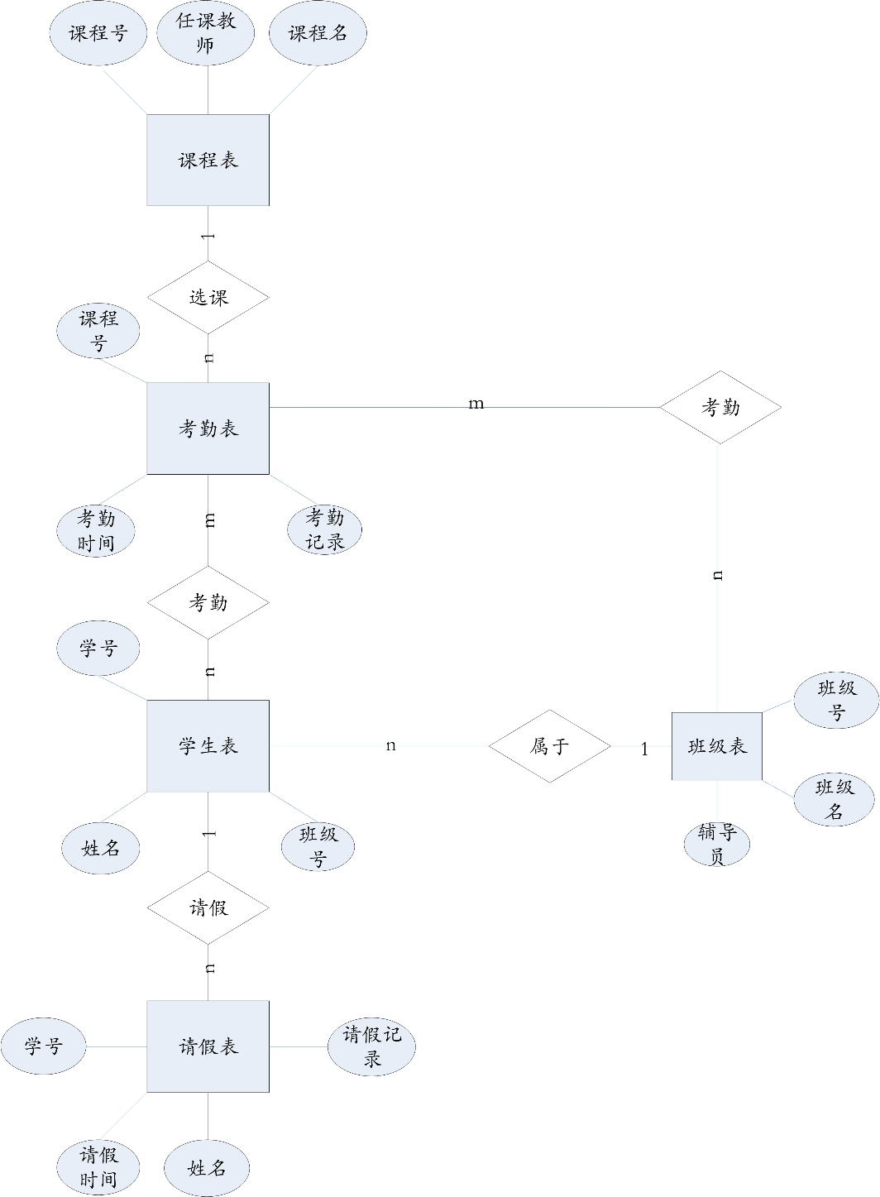

逻辑模型：

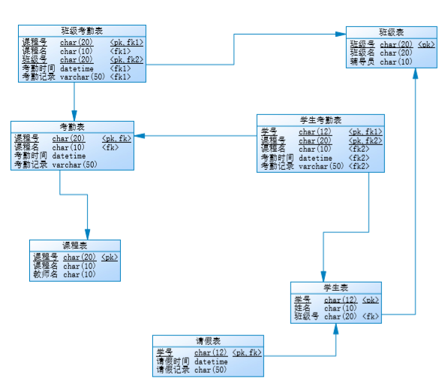

# 接口设计

## 用户界面设计规则

用户界面要求：

（1）页面内容：主题突出，菜单界面布局合理，能够实现学生信息和考勤信息的及时更新。

（2）导航结构：力求软件操作简单，易于理解，方便用户使用。

包括：

1.教师/学生用户注册

2.用户登录

3.教师用户界面

4.学生用户界面

## 内部接口设计

学生信息录入模块，勤信息导出模块，册/登录模块，勤信息生成模块，勤信息修改模块都会调用数据访问层和业务逻辑层。

## 外部接口设计

外连打印机打印学生考勤信息

# 出错处理设计

采用三层设计结构，将界面UI与功能实现分开，采用try{}catch{}错误处理结构捕捉错误信息，设计详尽的单元测试，在编码阶段处理可能出现的错误。